Федеральное государственное бюджетное образовательное учреждение высшего образования
 | «Московский государственный технический университет  имени Н.Э. Баумана»  (национальный исследовательский университет)

ФАКУЛЬТЕТ ____ ФУНДАМЕНТАЛЬНЫЕ НАУКИ________
КАФЕДРА_____ВЫЧИСЛИТЕЛЬНАЯ_МАТЕМАТИКА_И_МАТЕМАТИЧЕСКАЯ_ФИЗИКА_(ФН11)___________

Отчет
по лабораторной работе №___17___
Название лабораторной работы: Списковые структуры.

Дисциплина: Информатика__________________________________
Студент гр. ___ФН11-22б __________________ А. П. Паскал
(Подпись, дата) (И.О. Фамилия)

Преподаватель __________________ Т. Н. Ничушкина
(Подпись, дата) (И.О. Фамилия)

Москва, 2018
Лабораторная работа №17

Цель: Повторить основы работы со списковыми структурами в С++.
Задача: Составить программу, которая вводит из текстового файла символьную строку, состоящую из вещественных чисел, записанных через пробел, и организует из чисел строки двунаправленный список. Сформировать новый список, который содержит элементы исходного списка, умноженные на минимальный его элемент. Вывести на экран сформированный и полученный списки, а также найденный максимальный элемент.

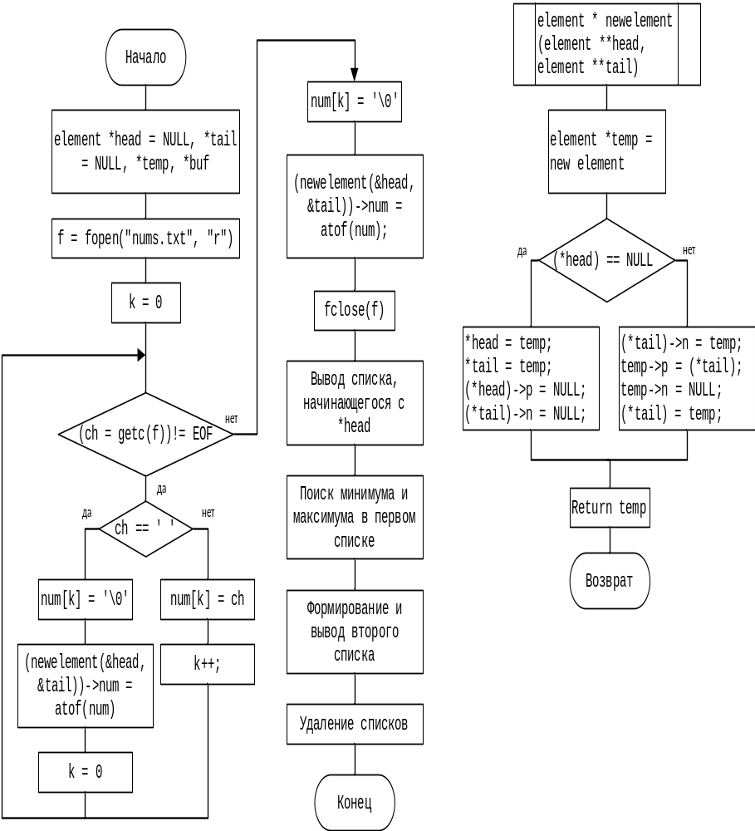
Задача 1. Создание алгоритма программы .

Задача 2. Создание программы.
Программа LB_17.cpp:
#include "stdafx.h"
#include <locale.h>
#include <stdio.h>
#include <conio.h>
#include <string.h>
#include <stdlib.h>

struct element
{
double num;
element *p, *n;
};

element * newelement (element **head, element **tail);
void printlist (element *head);
void removelist (element *head);

int main()
{
setlocale(0, "russian");
element *head = NULL, *tail = NULL, *temp, *buf;
FILE *f = NULL;
char num[16], ch;
//чтение файла и формирование первого списка
if ((f = fopen("nums.txt", "r")) == NULL)
{
printf("Невозможно открыть файл");
getch();
return 1;
}
int k = 0;
while ((ch = getc(f))!= EOF)
{
if (ch == ' ')
{
num[k] = '\0';
(newelement(&head, &tail))->num = atof(num);
k = 0;
}
else
{
num[k] = ch;
k++;
}
}
num[k] = '\0';
(newelement(&head, &tail))->num = atof(num);
fclose(f);

printf("Сформированный список чисел:");
printlist(head);

//поиск минимума и максимума
buf = head;
double max, min = max = buf->num;
while (buf)
{
if (buf->num > max) max = buf->num;
else if (buf->num < min) min = buf->num;
buf = buf->n;
}
//Формирование второго списка
element *head2 = NULL, *tail2 = NULL;
buf = head;
while (buf)
{
(newelement(&head2, &tail2))->num = (buf->num) * min;
buf = buf->n;
}

printf("\nПолученный список чисел:");
printlist(head2);

printf("\n\nМинимальный элемент списка: %lf", min);
printf("\nМаксимальный элемент списка: %lf", max);

removelist(head);
removelist(head2);
getch();
}

element * newelement (element **head, element **tail)
{
element *temp = new element;
if ((*head) == NULL)
{
*head = temp;
*tail = temp;
(*head)->p = NULL;
(*tail)->n = NULL;
}
else
{
(*tail)->n = temp;
temp->p = (*tail);
temp->n = NULL;
(*tail) = temp;
}
return;
}

void printlist (element *head)
{
while (head)
{
printf(" %lf", head->num);
head = head->n;
}
}

void removelist (element *head)
{
element *p;
while (head)
{
p = head;
head = head->n;
delete p;
}
}

Задача 3. Проверка работоспособности программы при разных входных значениях.
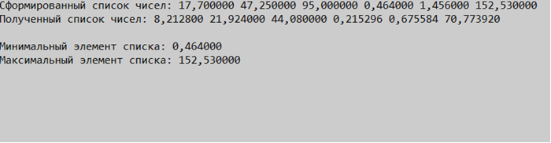

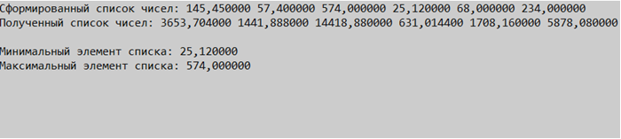

Вывод: В процессе выполнения лабораторной работы №17 поставленной цели удалось добиться.

